แบบลงทะเบียน

การฝึกอบรมการปลูกพืชโดยไม่ดินรุ่นพิเศษ
เรื่อง การปลูกพืชโดยไม่ใช้ดินแนวใหม่ที่มีการใช้น้ำ
และปุ๋ยอย่างมีประสิทธิภาพ

วันที่ 15-16 ตุลาคม 2559 เวลา 8.30-18.30 น.
ณ อาคารเจ้าคุณทหาร
คณะเทคโนโลยีการเกษตร สจล.

ชื่อ – นามสกุล
1. ………………………………………………………………………
2. ………………………………………………………………………
ที่อยู่ / หน่วยงาน
……………………………………………………………………..……
……………………………………………………………………………
……………………………………………………………………………
โทรศัพท์…………………….....…… โทรสาร……………......…………….

วิธีการชำระเงิน ค่าลงทะเบียน 2,000 บาท / ท่าน
(รวมค่าเดินทาง ค่าอาหาร และค่าที่พัก)
โอนเงินเข้าบัญชี ธนาคารกสิกรไทย
สาขา สถาบันเทคโนโลยีพระจอมเกล้าเจ้าคุณทหารลาดกระบัง
ชื่อบัญชี นายพรหมมาศ คูหากาญจน์
เลขที่บัญชี 631-2-08531-1
ประเภท ออมทรัพย์

ติดต่อสอบถาม
คุณประวาลปัทม์ คุปตารักษ์ (กุ้ง)
081-8188359 lineID: Pravalpat
โทรสาร 0-2329-8514, 0-2329-8512

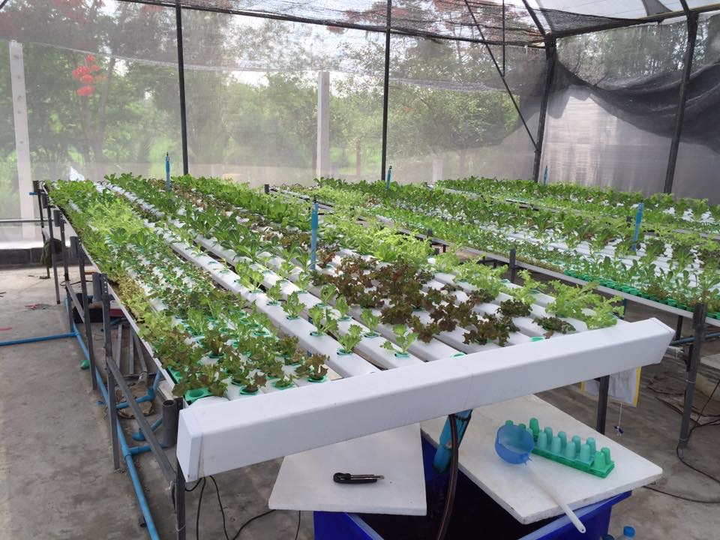
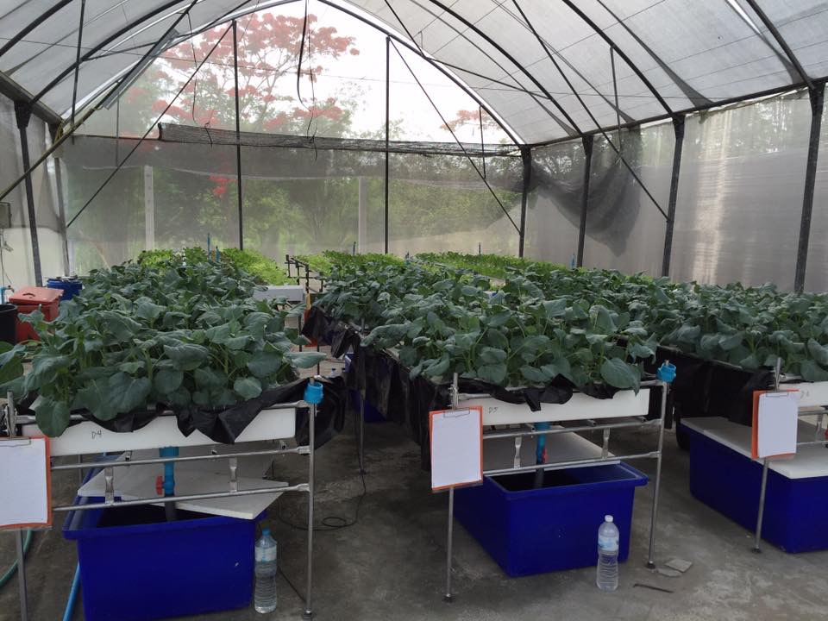

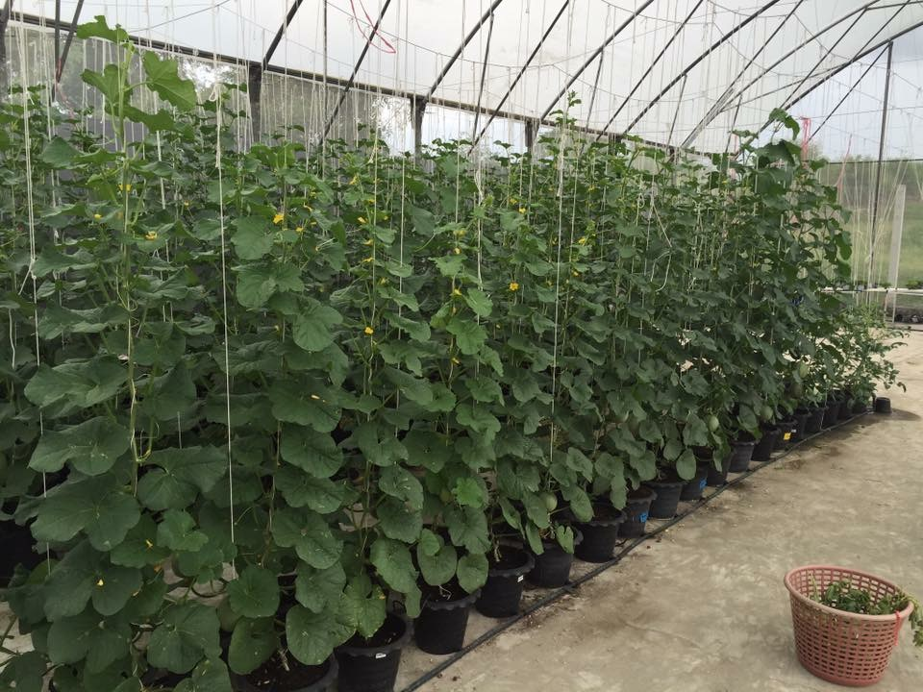

คณะเทคโนโลยีการเกษตร
สถาบันเทคโนโลยีพระจอมเกล้าเจ้าคุณทหารลาดกระบัง
ร่วมกับ
สำนักงานกองทุนสนับสนุนการวิจัย (สกว.)

การฝึกอบรมการปลูกพืชโดยไม่ดินรุ่นพิเศษ
เรื่อง การปลูกพืชโดยไม่ใช้ดินแนวใหม่ที่มีการใช้น้ำและปุ๋ย
อย่างมีประสิทธิภาพ

วันที่ 15-16 ตุลาคม 2559
ณ คณะเทคโนโลยีการเกษตร อาคารเจ้าคุณทหาร
และ
โรงเรือนทดลอง อำเภอปากช่อง จังหวัดนครราชสีมา

จัดโดย : คณะเทคโนโลยีการเกษตร สจล.
ร่วมกับ
สำนักงานกองทุนสนับสนุนการวิจัย (สกว.)

หลักการและเหตุผล

การเกษตรแบบแม่นยำ (precision agriculture) เป็นระบบเกษตรแนวใหม่ที่มีการใช้เทคโนโลยีมาช่วยจัดการกระบวนการผลิตให้เหมาะสมกับพืชอย่างเที่ยงตรงและแม่นยำ โดยมีเป้าหมายเพื่อการใช้ปัจจัยการผลิตอย่างคุ้มค่า และเป็นมิตรกับสิ่งแวดล้อม โดยสามารถนำไปใช้ได้ทั้งในระดับไร่นา และในระดับโรงเรือน การเกษตรแบบแม่นยำมีความสอดคล้องกับระบบการปลูกพืชโดยไม่ใช้ดิน (hydroponics) ซึ่งเป็นเทคโนโลยีการปลูกพืชที่สามารถควบคุมปัจจัยการผลิตต่างๆ ได้ ตัวอย่างเช่นในเรื่องของแร่ธาตุสารอาหาร ซึ่งพืชจะได้รับในรูปของสารละลายธาตุอาหาร (nutrient solution) ที่มีการคำนวณให้พืชอย่างเพียงพอและเหมาะสม การปลูกพืชโดยไม่ใช้ดินยังมีหลายรูปแบบและหลายระบบ โดยแต่ละระบบก็มีความเหมาะสมกับพืชแต่ละชนิด และวัตถุประสงค์ของผู้ผลิตที่แตกต่างกัน ดังนั้นความแม่นยำของระบบปลูกพืชโดยไม่ใช้ดิน จึงสามารถจัดการได้ทั้งในส่วนของสารละลายธาตุอาหาร ชนิดของพืช และระบบปลูกให้มีความเหมาะสมสอดคล้องกัน
สำนักงานกองทุนสนับสนุนการวิจัย (สกว.) โดยฝ่ายเกษตรจึงให้การสนับสนุนในการดำเนินโครงการวิจัยเรื่องการพัฒนาระบบปลูกพืชอย่างแม่นยำในโรงเรือนเพื่อปลูกผักและพรรณไม้น้ำที่เพิ่มประสิทธิภาพการใช้ปุ๋ย บัดนี้โครงการดังกล่าวได้ดำเนินโครงการมาได้ระยะหนึ่งแล้ว จึงจัดให้มีการอบรมการปลูกพืชโดยไม่ดินรุ่นพิเศษขึ้นในหัวข้อ "การปลูกพืชโดยไม่ใช้ดินแนวใหม่ที่มีการใช้น้ำและปุ๋ยอย่างมีประสิทธิภาพ" เพื่อเผยแพร่เทคโนโลยีให้แก่ เกษตรกร ผู้ประกอบการ และผู้ที่สนใจได้ทราบและสามารถนำไปปรับใช้ได้ต่อไป

วัตถุประสงค์

เพื่อเผยแพร่เทคโนโลยีให้แก่ เกษตรกร ผู้ประกอบการ และผู้ที่สนใจได้ทราบและสามารถนำไปปรับใช้ได้

วิทยากร

รศ.ดร.พรหมมาศ คูหากาญจน์
รศ.ดร.อิทธิสุนทร นันทกิจ
คุณพิชัย ศักดิ์สมานพันธ์ (ผจก.ฟาร์ม บ.เอซีเค ไฮโดรฟาร์มจำกัด)
รศ.ดร.นงนุช เลาหะวิสุทธิ์
ผศ.สมเกียรติ สีสนอง

กลุ่มเป้าหมาย

- เกษตรกร
- ผู้ประกอบการการปลูกพืชโดยไม่ใช้ดิน
- บุคคลทั่วไปที่มีความรู้พื้นฐานทางด้านการปลูกพืชโดยไม่ใช้ดิน

จำนวนผู้เข้าอบรม

30 คน

วัน เวลา สถานที่อบรม

- วันที่ 15 ตุลาคม 2559 เวลา 8.30-18.30 น.
ณ อาคารเจ้าคุณทหาร คณะเทคโนโลยีการเกษตร
สถาบันเทคโนโลยีพระจอมเกล้าเจ้าคุณทหารลาดกระบัง
- วันที่ 16 ตุลาคม 2559 เวลา 08.30-18.30 น.
เยี่ยมชมดูงานที่โรงเรือนสาธิต, ฟาร์มผัก, และฟาร์มไม้น้ำ
ณ อำเภอปากช่อง จังหวัดนครราชสีมา

ค่าลงทะเบียน

2,000 บาท / ท่าน (รวมค่าเดินทาง ค่าอาหาร และค่าที่พัก)

วิธีการรับสมัคร

- ติดต่อสำรองที่นั่งได้ที่คุณประวาลปัทม์ คุปตารักษ์ (กุ้ง)
โทรศัพท์ 08-1818-8359 lineID: Pravalpat
โทรสาร 0-2329-8499, 0-2329-8512
- ส่งแบบตอบรับเข้าการฝึกอบรมพร้อมโอนเงินเข้าบัญชี เมื่อโอนเงินแล้วกรุณาแจ้งหรือส่งใบโอนเงินมาที่คุณประวาลปัทม์ คุปตารักษ์ (กุ้ง) โทรศัพท์ 081-8188359 lineID: Pravalpat

***ผู้สนใจเข้าอบรม กรุณาแจ้งชื่อ-ที่อยู่ เบอร์โทรศัพท์ ล่วงหน้า
ในกรณีที่มีการเปลี่ยนแปลง วัน เวลา และสถานที่ฝึกอบรม
เจ้าหน้าที่จะได้แจ้งกลับท่านได้สะดวก***ขอขอบคุณ

กำหนดการฝึกอบรม

วันที่ 15 ตุลาคม 2559
08.30 - 09.00 น. ลงทะเบียน
09.00 - 09.30 น. กล่าวแนะนำโครงการ
09.30 - 10.30 น. บรรยาย การจัดการสารละลายธาตุอาหารและนำไปใช้ซ้ำอย่างมีประสิทธิภาพ
10.30 - 10.45 น. พักรับประทานอาหารว่าง
10.45 - 11.30 น. การออกแบบระบบ และการจัดการสารละลายธาตุอาหารอย่างแม่นยำ และนำไปใช้ซ้ำอย่างมีประสิทธิภาพ (ต่อ)
11.30 - 12.30 น. บรรยาย การจัดการสารละลายในการปลูกระบบ NFT ร่วมกับการปลูกในวัสดุปลูกอย่างมีประสิทธิภาพในฟาร์มเอกชน
12.30 - 13.30 น. พักรับประทานอาหารกลางวัน
13.30 - 15.30 น. การจัดการการผลิตพรรณไม้เพื่อเพิ่มประสิทธิภาพการใช้ปุ๋ย
16.00 - 18.00 น. ออกเดินทางไปอำเภอปากช่อง
จังหวัดนครราชสีมา
วันที่ 16 ตุลาคม 2559
(เยี่ยมชมดูงาน อำเภอปากช่อง จังหวัดนครราชสีมา)
08.30 - 10.00 น. ดูงานโรงเรือนสาธิต
11.00 - 12.30 น. ดูงานฟาร์มผัก
12.30 - 13.30 น. พักรับประทานอาหารกลางวัน
14.00 - 15.30 น. ดูงานฟาร์มไม้น้ำ
15.30 - 18.30 น. เดินทางกลับกรุงเทพฯ

หมายเหตุ : เวลา 10.30 - 10.45 น. พักรับประทานอาหารว่าง

